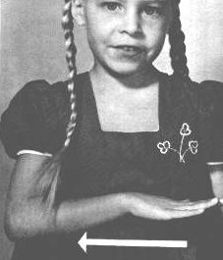 | 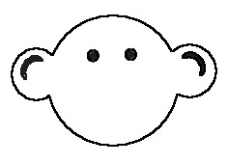 [f]  Son n°19 |  |  |  |  |  |  | 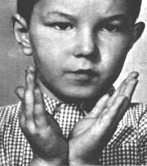 |  | [v]
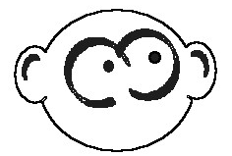 f  une fée  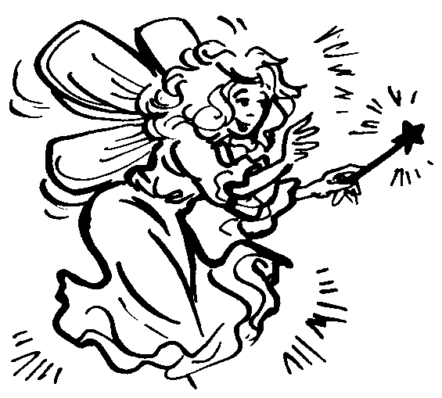 | j’ai faim  ma famille  de la farine  une femme  la fenêtre  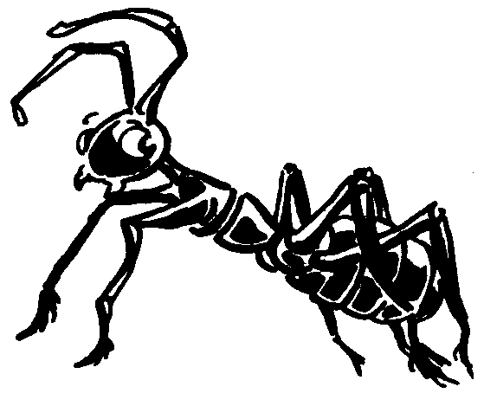  une fourmi  le fermier  la fête  du feu  des feuilles  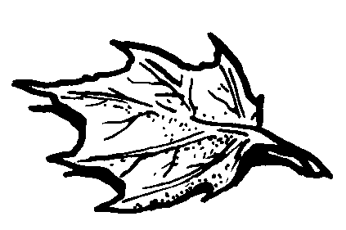 |  | une fille  des fleurs  un four  mon frère  du fromage  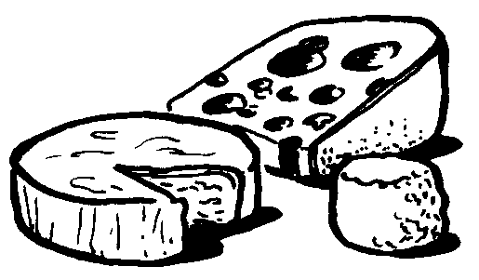  un fruit  fort  une faute  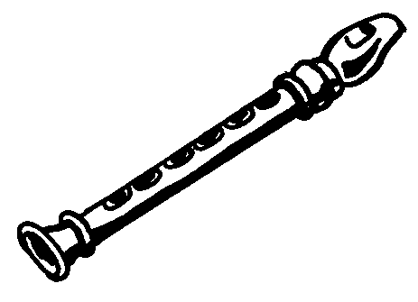  la flûte  facile  la fusée |  | l’enfer  du café    la confiture  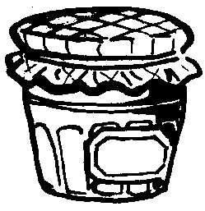  des enfants  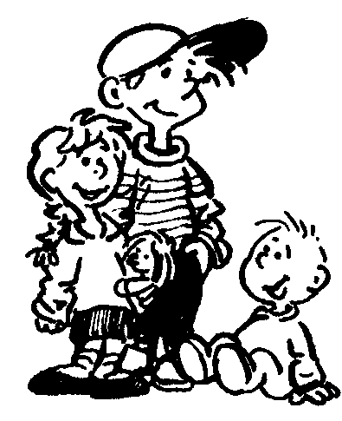 |  | j’ai soif  un œuf  neuf  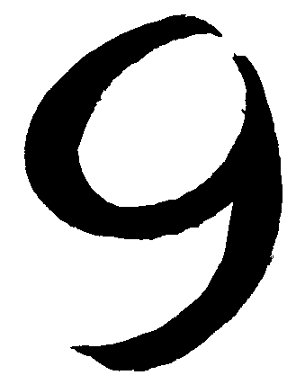  un bœuf  un chef  ouf  veuf |  | v  la vache  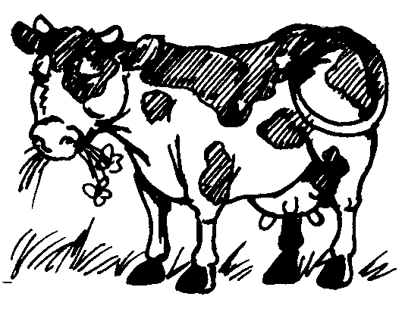 | une vache  un vélo  vendredi  le vent  un village  la ville  mon voisin  une voiture  vous  les vacances  vers (direction)  le verre  un veau  la vitesse | vert / verte  un voleur  voici voilà  vite vrai  vieux vingt  voir venir  je vais  ils vont  il va  vendre  un violon  une voiture  un volcan  un volant |  |  | l’ anniversaire  un avion  un cheval  des cheveux  un livre  pauvre  quatre-vingts  avant  se laver  un élève  devant  le travail  je travaille  pouvoir |  | un élève  il se lave  il se lève  la cave  la bave  la lave  une épave  un rêve  une louve
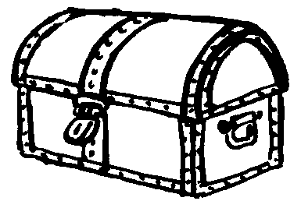  ff  un coffre |  |  |  | 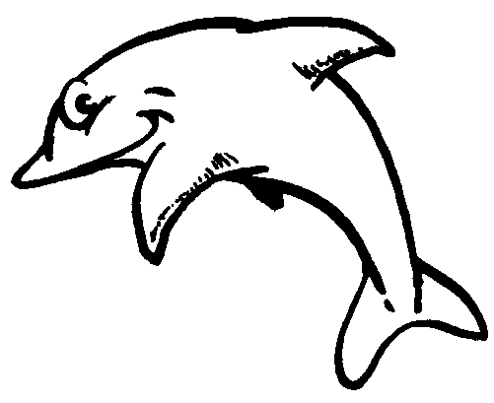  ph  un dauphin |  |  |  |  | w | 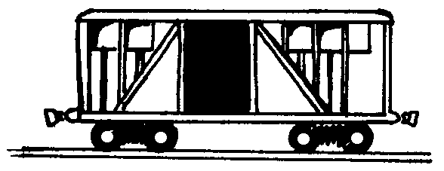  un wagon  les WC
mes affaires  le chauffage  ça suffit  un buffet  un effort  une affiche |  | des chiffres  un chiffon  une griffe  une étoffe  un coffre  une gaffe |  | une photo  le téléphone  orthographe  Sophie  un saxophone  l’alphabet |  | la pharmacie  une phrase  un dauphin  un éléphant  un phoque  Stéphane |  |  | Jeu de gymnastique phonétique :  Venez vendredi, Véronique vendra du vermicelle, de la viande et du vinaigre.
Souffle, souffle la bise,
Gonfle la voile.
File, file le bateau,
Fend la mer,
Comme le font
Nos amis les dauphins.
une clef…

L’averse
Un arbre tremble sous le vent,
Les volets claquent.
Comme il a plu, l’eau fait des flaques.
Des feuilles volent sous le vent
Qui les disperse
Et brusquement, il pleut à verse.

F. carco

Jeu d’articulation :
Les feuilles folles volent dans le vent.
Les liaisons :
neuf ans

